Основы геоэкономики
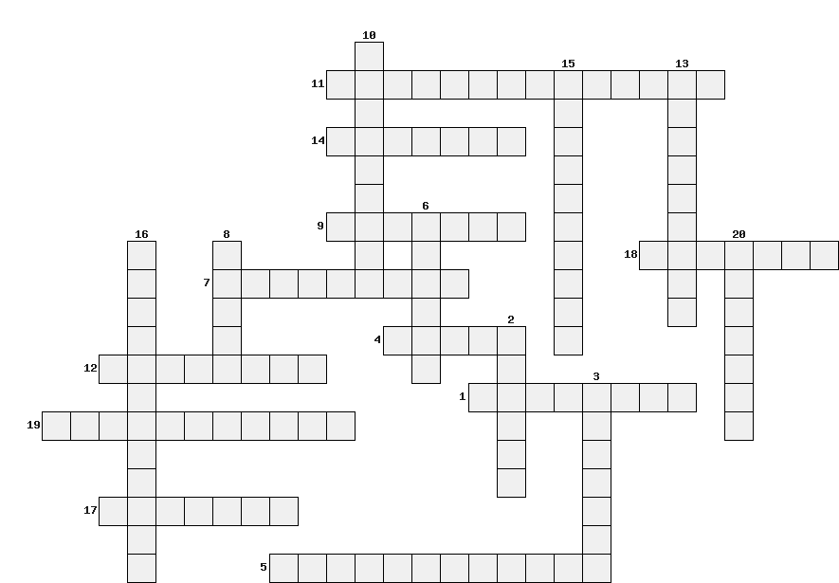

По горизонтали:
1. Австралия крупный экспортер …
4. Отраслью МГРТ какого государства можно считать производство высококачественных канцелярских принадлежностей и хрусталя, а также туризм?
5. Показатель уровня затрат на научные исследования и разработки …
7. Регион, который является глобальным в мировом хозяйстве …
9. Экономически развивающаяся страна Африки с доминированием нефтехимии …
11. Ведущая отрасль хозяйства Казахстана …
12. Район нового освоения …
14. Государство, которое строит свои экономические отношения по либеральной модели социально-экономического развития …
17. К четвертому сектору экономического развития относится …
18. Самые высокие показатели индекса человеческого развития имеет …
19. Развитие производства на основе эффективных технологий, методов, научных достижений – это путь…
По вертикали:
2. Крупнейший внешнеторговый партнер Чили …
3. Страна «переселенческого капитализма» …
6. Командно-административная экономическая модель зародилась в …
8. Город, который играет роль «экономической столицы» государства …
10. Страной полупериферии является …
13. Старый фактор размещения современного хозяйства …
15. Отрасль мирового хозяйства, испытавшая подъем в связи с НТР …
16. Отрасль международной специализации Швейцарии …
20. Отсталым (аграрным) регионом стран G – 7 является …

КЛЮЧ
 |  |  |  |  |  |  |  |  |  |  |  | 10
 |  |  |  |  |  |  |  |  |  |  |  | а |  |  |  |  |  |  | 15 |  |  |  | 13
 |  |  |  |  |  |  |  |  |  | 11 | п | р | о | м | ы | ш | л | е | н | н | о | с | т | ь
 |  |  |  |  |  |  |  |  |  |  |  | г |  |  |  |  |  |  | е |  |  |  | р
 |  |  |  |  |  |  |  |  |  | 14 | б | е | л | ь | г | и | я |  | ф |  |  |  | а
 |  |  |  |  |  |  |  |  |  |  |  | н |  |  |  |  |  |  | т |  |  |  | н
 |  |  |  |  |  |  |  |  |  |  |  | т |  | 6 |  |  |  |  | е |  |  |  | с
 |  |  |  | 16 |  |  | 8 |  |  | 9 | н | и | г | е | р | и | я |  | х |  |  |  | п |  | 20
 |  |  |  | ф |  |  | г |  |  |  |  | н |  | г |  |  |  |  | и |  | 18 | г | о | н | к | о | н | г
 |  |  |  | а |  | 7 | а | в | с | т | р | а | л | и | я |  |  |  | м |  |  |  | р |  | о
 |  |  |  | р |  |  | а |  |  |  |  |  |  | п |  |  | 2 |  | и |  |  |  | т |  | р
 |  |  |  | м |  |  | г |  |  |  |  | 4 | ч | е | х | и | я |  | я |  |  |  |  |  | с
 |  | 12 | л | а | б | р | а | д | о | р |  |  |  | т |  |  | п |  |  | 3 |  |  |  |  | и
 |  |  |  | ц |  |  |  |  |  |  |  |  |  |  | 1 | б | о | к | с | и | т | о | в |  | к
19 | и | н | т | е | н | с | и | в | н | ы | й |  |  |  |  |  | н |  |  | з |  |  |  |  | а
 |  |  |  | в |  |  |  |  |  |  |  |  |  |  |  |  | и |  |  | р
 |  |  |  | т |  |  |  |  |  |  |  |  |  |  |  |  | я |  |  | а
 |  | 17 | ф | и | н | а | н | с | ы |  |  |  |  |  |  |  |  |  |  | и
 |  |  |  | к |  |  |  |  |  |  |  |  |  |  |  |  |  |  |  | л
 |  |  |  | а |  |  |  | 5 | н | а | у | к | о | е | м | к | о | с | т | ь

